第二轮中央生态环境保护督察

典
型
案
例
通
报
汇
编

武隆区生态环境保护督查工作领导小组办公室
2021年4月

前 言
自2021年4月6日起，第二轮第三批中央生态环境保护督察组陆续对山西、辽宁、安徽、江西、河南、湖南、广西、云南8个省（区）开展督察进驻工作。4月22日，生态环境部集中通报第二批督察典型案例，严肃指出8个省（区）存在的不作为、慢作为、不担当、不碰硬，甚至敷衍整改、弄虚作假等形式主义、官僚主义问题。
经初步梳理分析，通报的8个典型案例点名道姓指出8个地级市及其所辖8个县（区）在河流域污染治理、工业污水处理、违规建设、违法采矿、非法生产、违规施工、生活垃圾处理6个方面存在的政府属地责任、部门监管责任和企业主体责任落实不坚决、不扎实、不到位等问题。现将8个典型案例整理成册，供大家参阅。
目 录

- 典型案例一：山西省太原市清徐县为达标而达标 南白石河污染问题仍未根本解决 - 4 -
2. 典型案例二：辽宁省沈阳经济技术开发区管委会主体责任落实不到位，区域生态环境问题突出 - 12 -
3. 典型案例三：督察整改不严不实 安徽省黄山市太平湖流域局部生态破坏问题依然突出 - 18 -
4. 典型案例四：江西省新余市矿山开采 违法行为乱象丛生、生态修复严重滞后 - 24 -
5. 典型案例五：河南省汝州天瑞焦化 以“零排放”之名肆意排污 - 31 -
6. 典型案例六：湖南省邵阳县长阳矿区旧账未了又添新账 - 38 -
7. 典型案例七：广西河池市凤山世界地质公园破坏性开采违规建设问题突出 - 43 -
8. 典型案例八：云南省景洪市生活垃圾处理场环境问题突出 本是治污设施却沦为“污染源” - 50 -

典型案例一

山西省太原市清徐县为达标而达标

南白石河污染问题仍未根本解决

2021年4月，中央第一生态环境保护督察组对山西省太原市开展现场督察。督察发现，太原市清徐县在南白石河流域污染治理中标准不高、措施不硬、推进不力，影响河流水质的一些根本性问题长期没有得到解决，稳定消除劣Ⅴ类水体的目标还未达到。
一、基本情况
2017年6月，习近平总书记在山西考察时作出“一定要高度重视汾河的生态环境保护，让这条山西的母亲河水量丰起来、水质好起来、风光美起来”的重要指示。2019年9月，习近平总书记在黄河流域生态保护和高质量发展座谈会上强调，汾河等支流污染问题突出，对汾河等污染严重的支流，则要下大气力推进治理。山西省委、省政府对此高度重视，印发一系列文件方案，推动解决劣Ⅴ类水体问题。
南白石河是汾河二级支流，是黄河重要的“毛细血管”，水质长期为劣Ⅴ类。2019年4月，山西省挂牌督办南白石河流域污染严重问题，对清徐县实施涉水项目区域限批，并明确要求南白石河2019年、2020年水质均应达到Ⅴ类标准。太原市也要求2020年南白石河水质全年稳定退出劣Ⅴ类。
二、主要问题
（一）治污设施简易，为“达标”而达标
清徐县未在雨污分流、截污纳管、提升处理能力上下功夫，反而寻找捷径敷衍应付，为“达标”而达标。2020年10月下旬考核时限迫近时，在监测断面—美锦桥断面上游约300米处建设简易处理设施，将河水抽入该设施，通过添加次氯酸钠化学药剂方式处理后排入河道。山西省地表水环境质量报告显示美锦桥断面2020年年均水质达到Ⅴ类考核要求。督察发现，该处理设施没有生化工段，仅靠加药去除氨氮，且纯靠人工操作，没有准确计量，没有有效控制，时开时停，极不稳定，看似“药到病除”，实则“药停病犯”。调取监测频度更高的水质自动监测站数据发现，2020年7月至2021年3月，有30%以上的天数氨氮浓度较高，水体成为劣Ⅴ类。督察进驻前夕，清徐县开始将该简易设施拆除并改建至上游，但工艺未发生改变。此外，次氯酸钠为强氧化剂，大量加入导致河水pH值升高，会对水生态带来负面影响。
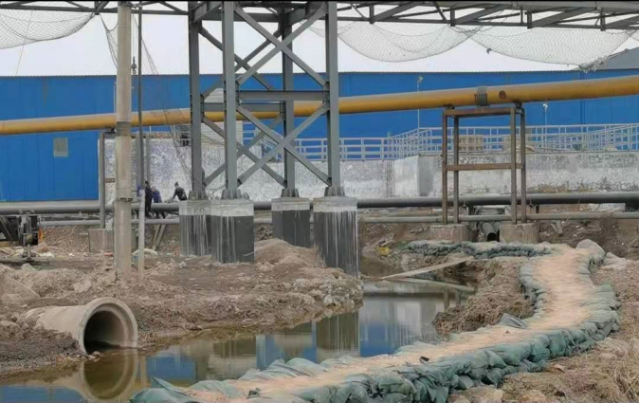
图1 美锦桥断面上游简易污水处理设施
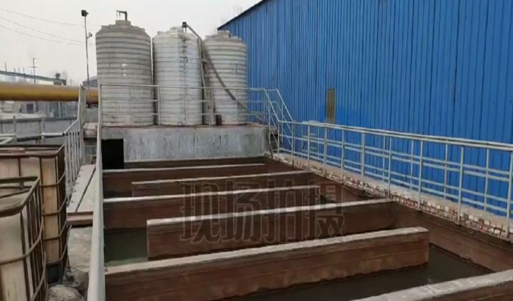
图2 美锦桥断面上游简易污水处理设施
- 污水处理能力不足，河道截污形同虚设
南白石河污染主要来自于东湖退水渠、九斗退水渠等混入的上游近十个村庄生活污水及农田退水，清徐县2017年启动建设了处理规模1万吨/天的污水处理厂，但采取“拦河截污”方式，在退水渠中设置拦水坝，计划对渠道全部雨污水拦截后处理。目前，两条退水渠中雨污水量有时达到每天1.5万立方米，暴雨季节水量更大，污水处理能力显得“力不从心”。此外，“拦河截污”造成污水处理厂进水浓度低、运行低效等问题。
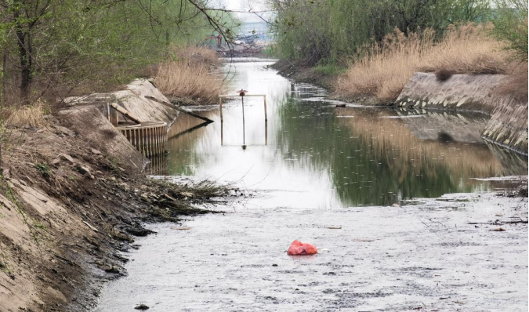
图3 两条退水渠建设的拦水坝已淹没在水下
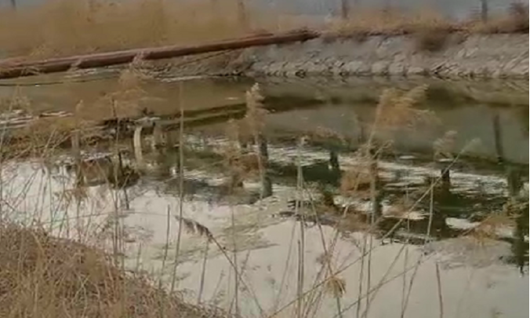
图4 两条退水渠建设的拦水坝已淹没在水下
督察发现，东湖退水渠污水在拦水坝处通过水泵抽入污水处理厂，由于污水处理厂已满负荷运行，目前每天只能抽取1500立方米左右，大量污水越过拦水坝顺流而下进入河道，水体氨氮浓度长期高达30毫克/升以上。九斗退水渠污水在拦水坝处自流进入污水处理厂，由于无力及时收集消纳，河水越过拦水坝，虽然在下游临时建设土坝，但坝内污水仍在雨天进入河道。
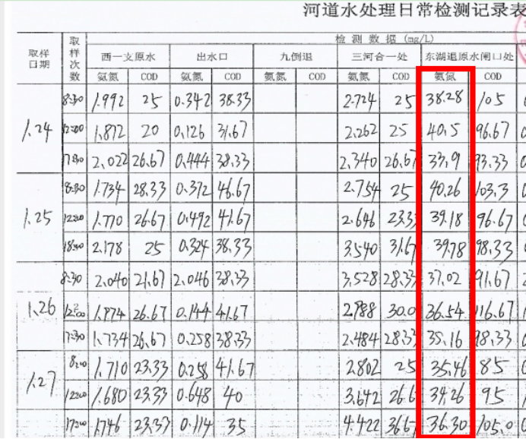
图5 2021年1月，东湖退水渠监测数据显示氨氮浓度高达33.9—40.5毫克/升，超过流入的南白石河水质标准（V类，氨氮2毫克/升）15.95—20.25倍
- 截污纳管进展缓慢，管网工程敷衍应付
上游沿线村镇生活污水没有收集并与雨水合流是东湖退水渠和九斗退水渠污染的主要原因。督察发现，清徐县实施的截污纳管工程敷衍应付，没有起到应有作用。2019年底，清徐县实施了九斗退水渠雨污分流管道敷设工程，仅设计建设了主管网，没有建设收集污水的配套支管，管网中仍然是雨污合流、清污合流，未解决困扰污水处理厂的来水量大、浓度低等问题。由于合流水量过大，管道输送能力不足，沿线多个溢流口将污水排入九斗退水渠。东湖退水渠上游村庄截污纳管工程至今未建设，两条退水渠在清徐县境内形成长达数公里的污水带。
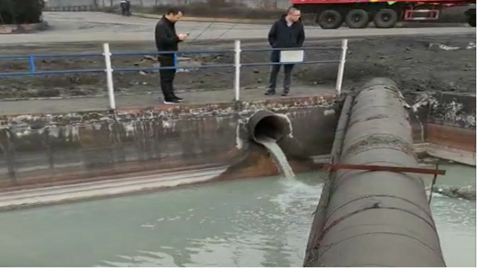
图6 生活污水通过溢流口排入九斗退水渠
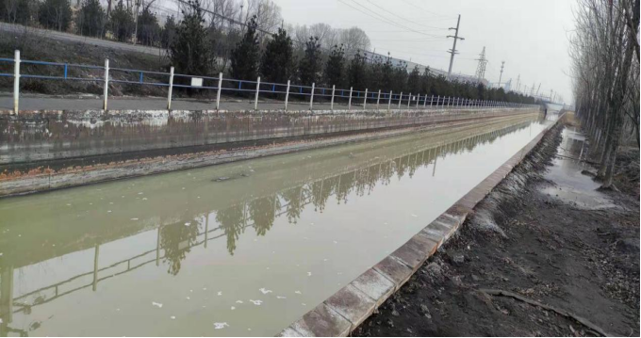
图7 形成多处污水带
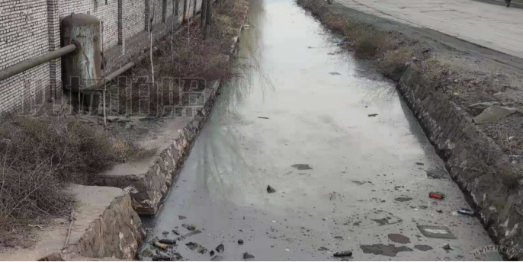
图8 形成多处污水带
- 河道整治力度较弱，环境影响长期存在
底泥污染也是东湖退水渠和九斗退水渠水体污染的重要原因。南白石河、东湖退水渠、九斗退水渠周边过去一直存在大量化工等重污染企业，污水偷排、直排导致河道底泥中积存大量污染物，虽然有关企业已被关停，但底泥污染影响一直存在。同时，河渠周边掩埋大量煤矸石等固体废物，对水质也造成一定影响。
山西省2019年对南白石河挂牌督办时明确要求，对九斗退水渠、东湖退水渠周边进行垃圾清理和底泥清淤疏浚，并彻底清理清徐县精细化工循环产业园等区域煤矸石、粉煤灰、工业废渣，消除固废等浸出液对水环境影响。督察发现，清徐县对河道治理和退水渠改造不重视，仅对东湖退水渠部分河道进行清淤疏浚，一直没有清除污染底泥，九斗退水渠也仅完成部分清淤工作，周边掩埋的工业固废也未彻底清理。据2020年10月山西省生态环境厅取样监测，东湖退水渠、九斗退水渠、南白石河底泥氨氮浓度分别为189.5毫克/千克、273毫克/千克、403.5毫克/千克。
三、原因分析
当地党委政府落实山西省委、省政府关于汾河流域治理的决策部署不坚决，碧水保卫战工作使命感、责任感不强，生态环保大格局构建还不健全，在山西省、太原市多次指出问题后，敷衍应对，久拖不办，影响南白石河污染的相关问题没有得到根本解决，水环境没有得到实质性改善。
督察组将进一步调查核实有关情况，并按要求做好后续督察工作。

典型案例二

辽宁省沈阳经济技术开发区管委会

主体责任落实不到位 区域生态环境问题突出

2021年4月，中央第二生态环境保护督察组对沈阳经济技术开发区进行现场督察。督察发现，沈阳经济技术开发区管委会主体责任落实不到位，区域生态环境问题突出，群众反映强烈。
一、基本情况
沈阳经济技术开发区成立于1988年6月，1993年经国务院批准成为国家级经济技术开发区，是沈阳市工业发展的核心区。沈阳化学工业园（以下简称园区）成立于2005年9月，隶属于沈阳经济技术开发区，规划总面积30平方公里。2015年11月，园区总体发展规划环境影响报告书通过生态环境部门审查。园区现有医药、精细化工、化工新材料等企业80余家，2019年产值125亿元。园区建有一座设计处理能力1万吨/天的集中式污水处理厂，用于收集处理园区内企业生产废水，出水经沈阳振兴污水处理有限公司进一步处理后排入浑河支流细河。

二、主要问题
（一）重发展、轻保护，规划环评多项要求未落实。《沈阳化学工业园区总体发展规划（修编）》明确，园区以循环经济、生态工业理念为指导，建设创新型绿色化学工业园区。督察发现，园区总体发展规划及环境影响评价文件明确要求的多项环保措施未落实。2016年以来，园区企业日均排放污水量达到1.7万吨，峰值达3万吨，已远超污水处理厂接纳能力，大量污水未经处理无序排放，但沈阳经济技术开发区管委会一直未对污水处理厂进行扩建。2020年10月编制的《沈阳化学工业园区总体发展规划环境影响跟踪评价报告书》显示，按照化工园区环境风险三级防控要求应建设的36000立方米园区事故池一直未建设。随着园区发展，化工企业不断入驻，环境风险隐患日益突出。同时，市政集中供水已覆盖该园区，但有关部门仍为10家企业违规审批地下水自备井，年取水量达85万吨。
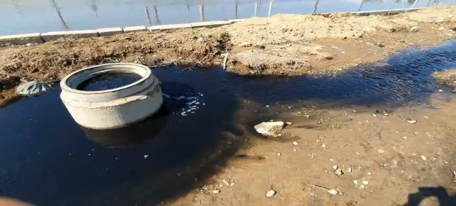
图1 园区污水无序排放

（二）环境监管失职失责，企业违法排污问题突出。第一轮中央生态环境保护督察指出，园区每天有3万吨工业废水严重超标排放。2018年底，沈阳经济技术开发区完成了管网建设，沈阳振兴污水处理有限公司正式投运，但有关问题解决仍不到位。督察发现，沈阳经济技术开发区管委会及有关部门长期不作为，环境监管失职失责，园区内部分企业违法向污水管网排放未经预处理的高浓度废液废水问题严重。沈阳振兴污水处理有限公司进水在线监测数据显示，从揽军路泵站输送的生活污水流经园区后，进水浓度明显升高，长期超过污水处理厂设计标准。2020年，进水化学需氧量、氨氮、总磷、总氮浓度超过设计指标天数分别为141天、140天、334天和332天，化学需氧量浓度最高达5000毫克/升；2021年1月3日，全天化学需氧量浓度持续为3000毫克/升左右，明显有大量超标污水或生产废液直排进入管网。近年来，沈阳振兴污水处理有限公司持续向沈阳经济技术开发区管委会及有关部门报告进水指标长期超标的问题，但管委会及有关部门置之不理，默许纵容企业长期违法排污。2021年3月，生态环境部东北督察局对园区督察发现，大量乌黑色的化工废水从细河十一北街一处污水井涌出，对园区部分污水管网内污水采样监测显示，化学需氧量浓度最高达19700毫克/升，氨氮浓度最高达948毫克/升，分别超过规定排放浓度的60多倍和30多倍。

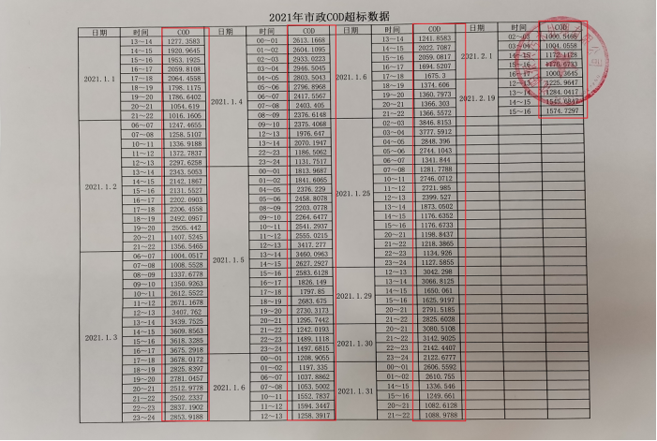
图2 2021年1月1日至2月19日，沈阳振兴污水处理有限公司市政进水COD浓度有12天连续多个时段超过进水设计标准（500毫克/升）2倍以上，最高超过达6倍
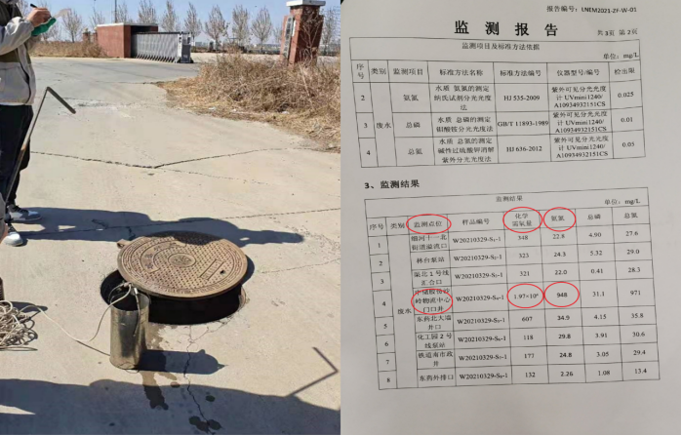
图3 中储股份沙岭物流中心门口污水井污水COD和氨氮浓度分别超过排放标准(300毫克/升和30毫克/升)的60多倍和30多倍

（三）大气污染防治工作不力，群众反映强烈。沈阳经济技术开发区管委会主体责任落实不到位，区域环境空气质量持续恶化。2018年以来，开发区范围内国省控点位PM_{2.5}、PM₁₀、NO₂和O₃浓度均持续上升。2020年，辽宁省确定的21个大气污染较重区域中，仅有沈阳经济技术开发区等2个区域PM_{2.5}浓度同比上升。2020年8月，生态环境部抽查发现，开发区内部分涉VOCs重点排污单位存在工艺尾气排放严重超标、厂房尾气直排、污水处理厂废气治理设施未正常运行、现场异味明显等问题。2017年第一轮中央生态环境保护督察及“回头看”期间，大量群众投诉沈阳经济技术开发区内企业异味扰民问题。本次督察进驻以来，已收到11件关于该开发区的环境污染问题投诉举报。现场督察发现，园区内多个区域异味刺鼻，无组织排放问题仍然突出。
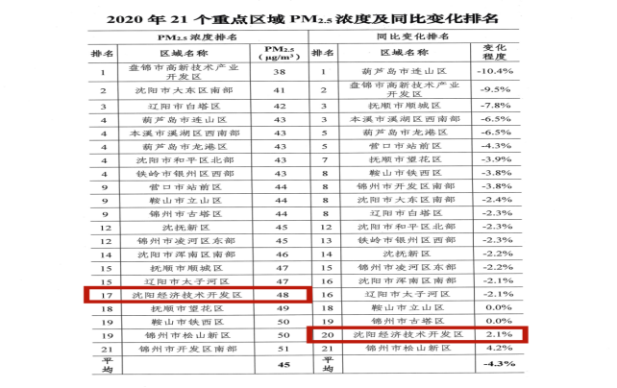
图4 区域环境空气质量持续恶化

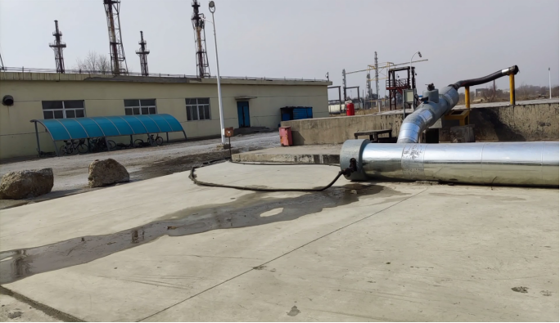
图5 部分企业VOCs治理不到位
三、原因分析
沈阳经济技术开发区管委会落实生态环境保护主体责任不到位，重经济发展、轻生态环境保护，环境空气质量恶化明显，生态环境问题突出；有关部门环境监管失职失责，区域内部分企业长期违法排污，群众反映强烈。
督察组将进一步调查核实有关情况，并按要求做好后续督察工作。

典型案例三

督察整改不严不实 安徽省黄山市太平湖流域局部生态破坏问题依然突出

第一轮中央生态环境保护督察指出，安徽省太平湖风景名胜区内违规建设房地产等项目，要求安徽省抓紧研究制定整改方案。2021年4月，中央第三生态环境保护督察组在安徽省督察期间，对相关问题整改情况进行了重点关注。督察发现，太平湖流域违规开发项目整改工作推进不力，局部生态破坏问题依然突出。
一、基本情况
太平湖位于黄山市黄山区境内，因其极具保护价值的景观资源和湖泊湿地资源，先后被安徽省人民政府和原国家林业局批准为省级风景名胜区和国家湿地公园，是安徽省第一个国家湿地公园。
太平湖沿岸2017年以前长期过度开发，大量房地产、酒店和旅游度假村项目持续开工建设，湖泊自然岸线被侵占、景观和湿地资源遭受破坏，部分项目在风景名胜区总体规划和国家湿地公园总体规划批复后仍违规上马，甚至一些项目占用太平湖水域，直接建在湖面上。针对第一轮中央生态环境保护督察指出的问题，安徽省委、省政府整改方案明确，严格按照省政府批复的《太平湖风景名胜区总体规划（2015—2030）》，全面清理规划红线范围（沿湖岸线30米控制范围）内的项目，制定从严、明确、可行的整改措施及整改时限。
二、存在的主要问题
（一）督察整改工作打折扣
督察发现，黄山市制定了具体的整改方案，但黄山区没有对规划红线范围内项目进行全面排查清理，在落实整改要求中打折扣，仅对5个项目进行了整改，未将位于规划红线内的其他6个项目纳入整改范围。2019年省级督察进一步指出相关问题后，黄山区仍然无动于衷，截至目前，其他6个项目的整改工作没有实质进展。本次督察进驻后，黄山区才进行排查，发现湿地范围（涵盖了风景名胜区规划红线范围）内存在30个违规项目，涉及建筑面积达63.5万平方米。
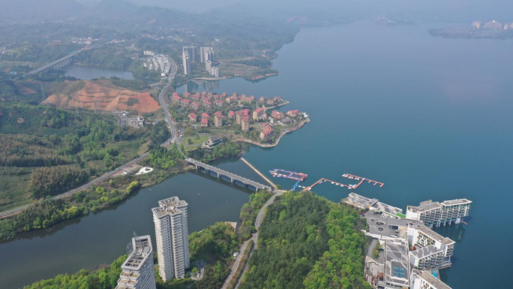
图1 仍被部分违规项目侵占的太平湖岸线

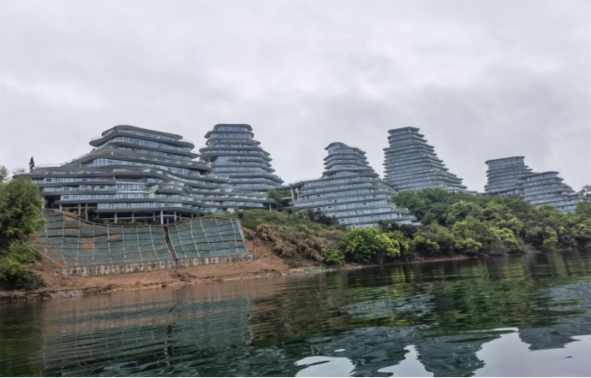
图2 项目建设导致湖岸滑坡
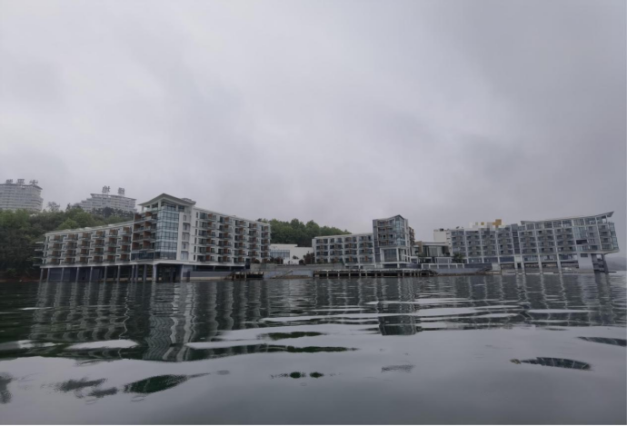
图3 位于太平湖风景名胜区规划红线范围内未清理的违规酒店项目
（二）整改销号不严不实
黄山区政府急于甩掉“包袱”，在没有全面认真排查、彻底整改的情况下，多次申请对该问题进行销号。2018年4月，黄山区以“5个违规建设项目已整改完成”向黄山市政府上报销号请示，市政府即向安徽省住房城乡建设厅转报了销号请示。省住房城乡建设厅未严格落实省整改方案中“全面清理规划红线范围内项目”的要求，即复函认为“整改基本达到整改方案要求，可按规定途径向省整改工作领导小组办公室申请销号”。2018年7月，省住房城乡建设厅组织对太平湖违建项目整改情况进行现场复核时，虽关注了重点整改的违规房地产项目，但未对照“全面清理”的要求对岸线30米范围内的项目进行认真核实，仅针对黄山区上报的5个整改项目提出“补充整改实施方案、细化整改措施”的要求，并于同年10月向省整改工作领导小组办公室复函，对整改任务予以通过验收，提出待补充完善资料后，经复核确认再进行公示销号。
2019年3月，风景名胜区管理职能由省住房城乡建设厅移交至省林业局。同年8月，黄山区在补充完善有关资料后再次上报销号申请，黄山市政府11月行文申请验收销号。省林业局虽要求黄山市全面排查清理规划范围内项目，但未深入实地进行认真核实，且在省级督察指出“太平湖风景名胜区内仍有11个项目部分建筑在岸线30米内”后，仍未要求地方将其他项目纳入“全面清理”范畴，在2020年6月对黄山区上报的5个项目进行实地查看后，于同年11月复函予以验收销号。
（三）涉林改造项目水土保持措施落实不到位
太平湖周边森林生态系统对流域涵养水源起到关键性作用，对保持良好的长江水生态具有积极影响。近年来黄山区在太平湖流域陆续实施经济林改造项目，这些改造项目从民生出发，本为好事，但督察组对太平湖流域10个经济林改造项目（涉及面积约2300亩）进行现场检查发现，有6个项目在实施改造过程中标准不高、未按照《安徽省林地保护管理条例》的要求落实水土保持措施，已经造成部分地区水土流失和山体滑坡。此外，一些经济林大量施用肥料和除虫药剂，对太平湖流域水生态环境造成不利影响。
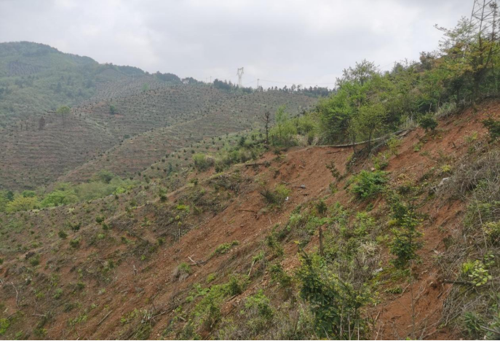
图4 水土保持措施落实不到位造成山体滑坡
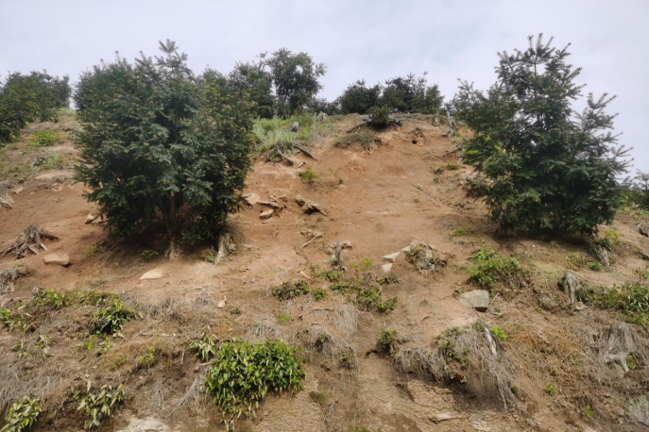
图5 水土保持措施落实不到位造成水土流失
三、原因分析
黄山区委、区政府没有真正扛起生态环境保护的政治责任，在推动太平湖违法违规项目整改工作中不敢动真碰硬，浮于表面。黄山市政府及相关部门把关不严，监督不力，在督察整改工作中存在失职失责情形。安徽省相关部门在整改验收工作中未依法依规严肃审核，销号流于形式。
督察组将进一步调查核实有关情况，并按要求做好后续督察工作。

典型案例四

江西省新余市矿山开采 违法行为乱象丛生、生态修复严重滞后

2021年4月，中央第四生态环境保护督察组在江西省督察发现，新余市露天矿山开采违法行为乱象丛生，绿色矿山创建不严不实，督察整改敷衍应对，生态修复工作滞后，附近区域环境污染严重，群众反映强烈。
一、基本情况
2018年，第一轮中央生态环境保护督察“回头看”指出，江西省个别地方石材矿山未开展水土保持治理和生态修复工作，未从源头管控石材行业扬尘污染。
江西省督察整改方案要求，对照督察指出的矿山生态修复和治理共性问题，举一反三，全面排查本区域存在的类似问题，并明确由省自然资源厅组织开展矿山开发整治专项行动。新余市督察整改方案要求，开展矿山生态修复和治理，推动中央生态环境保护督察问题整改，着力解决人民群众反映的突出环境问题。
二、主要问题
（一）违法行为乱象丛生
根据督察整改方案要求，2018年，江西省自然资源厅组织开展矿山开发整治专项行动，对全省露天开采矿山开展摸底排查。排查发现，新余市的62座露天矿山开采中存在各类违法违规问题111个，其中14座矿山越界开采，7座矿山违法占用林地，4座矿山侵占生态保护红线，21座矿山采矿许可证过期，15座矿山不仅未开展治理，甚至也未按要求编制矿山地质环境保护与治理恢复方案。
2020年新余市向省自然资源厅上报称111个问题已全部整改到位。督察组现场抽查10座矿山，发现全部存在未整改到位问题。盛安工贸有限公司未落实“边开采、边治理”的露天矿山生态修复原则，矿区只开采，未治理，废石依山倾倒，破坏大量植被。茂恒矿业有限公司粉尘控制措施不完善，物料输送皮带未密闭，扬尘污染严重。长兴矿业有限公司破碎车间密闭设施损坏，下料装置和物料堆场无喷淋降尘措施。
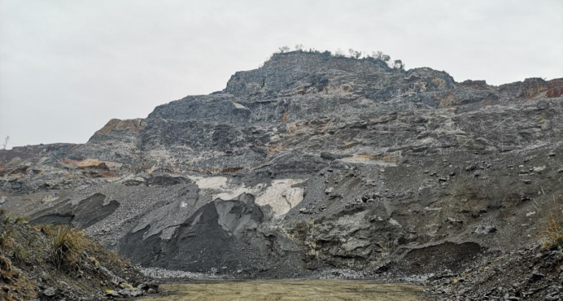
图1 盛安工贸矿山只开采未治理

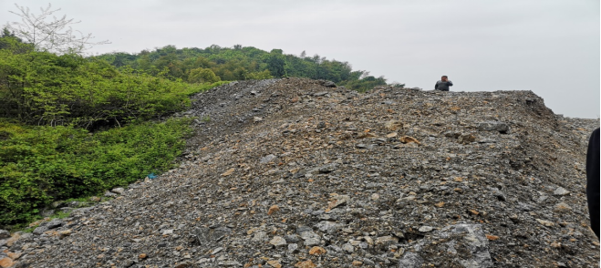
图2 盛安工贸开采废石依山倾倒，破坏生态
（二）绿色矿山创建不严不实
2017年，原国土资源部等六部委印发《关于加快建设绿色矿山的实施意见》，要求提升矿业发展质量和效益，加快绿色矿山建设进程，力争到2020年，形成符合生态文明建设要求的矿业发展新模式。《江西省矿山开发整治专项行动工作方案》要求到2020年底，力争200家老矿山达到绿色矿山建设标准。
新余市共有12家矿山通过绿色矿山创建验收。督察组现场抽查两家已通过市自然资源局验收的绿色矿山，发现创建工作不严不实，验收弄虚作假。锁匙坑采石场违反自然资源和生态环境保护法律法规，擅自新增石料加工生产线，道路碎石抛撒、积尘较厚，扬尘自动监测设备损坏并长期停用，物料堆场无“三防”措施，但在绿色矿山验收考核中却得到满分。江西俊宜矿业有限公司石灰粉运输皮带未封闭，物料装卸车间粉尘无组织排放，车间四壁和顶棚堆积厚厚尘垢，“绿色”不足，“灰色”明显。

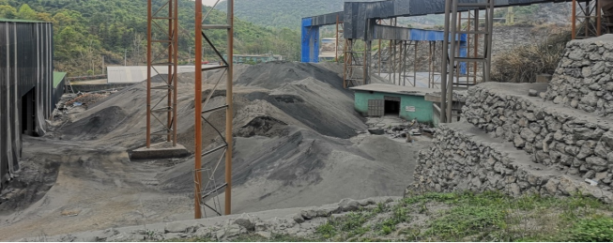
图3 锁匙坑采石场大量物料露天堆放，无“三防”措施
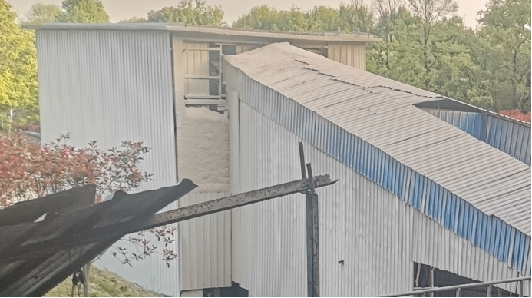
图4 俊宜矿业棚壁积存大量尘垢
- 督察整改走过场
2018年，中央生态环境保护督察“回头看”期间，共收到涉及新余市群众举报75件，其中17件涉及采矿及矿产品加工企业，占比超过20%，群众投诉此类企业粉尘污染、破坏生态。此次督察随机抽查3件问题，发现整改均不到位。
群众反映的分宜县英歌矿业石灰窑粉尘污染，废气直排问题。现场督察发现，企业基本未进行整改，石料破碎工序无粉尘收集设施，扬尘污染严重，厂区空地随意堆放大量工业废渣，无任何“三防”措施。
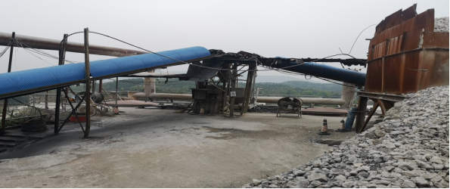
图5 英歌矿业基本无扬尘污染治理设施
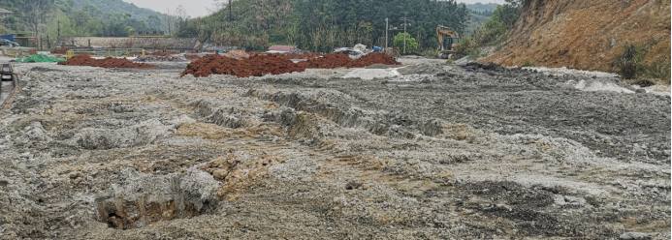
图6 英歌矿业工业废渣铺满厂区空地
群众反映的渝水区鹄山乡南塘村委会附近陶瓷原料加工厂粉尘污染问题。现场督察发现，该区域的盛旺矿业公司生产方式仍然粗放，厂区内遍地积尘，矿山开采、矿产品加工环节大量扬尘污染环境，周边道路破损，货车运输尘土飞扬。兴林采石场无扬尘污染治理设施，乳白色废水直排，严重影响周边村民正常生产生活。
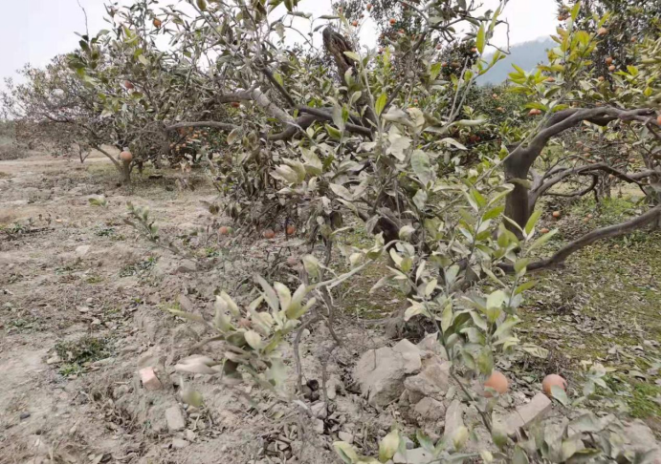
图7 盛旺矿业公司矿山周边果树布满粉尘
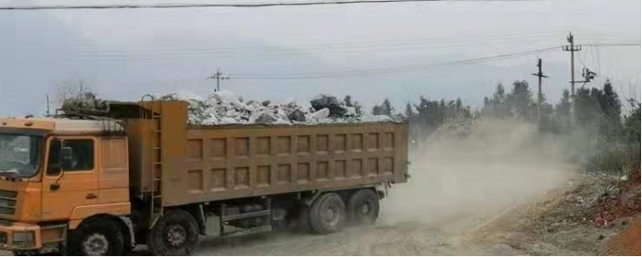
图8 道路运输尘土飞扬
（四）生态修复严重滞后
2019年，自然资源部和生态环境部联合印发《关于加快推进露天矿山综合整治工作实施意见的函》，明确要求各地应依法开展露天矿山综合整治，按照“谁开采、谁治理，边开采、边治理”原则，加强露天矿山生态修复，并保证整治工作在2020年顺利完成。
近年来，新余市关闭矿山55座，但开展生态修复的仅9座。现场抽查已经通过分宜县自然资源局验收的荣春采石场，发现生态修复打折扣，验收工作走过场。开采平台基本未覆土植绿，垂直采掘面未实施边坡挂网修复；采坑区域未按要求覆土和种植，采坑外围区域生态复绿不见绿，效果极差。
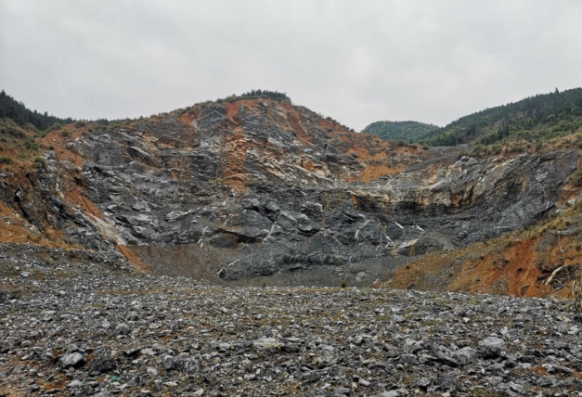
图9 荣春采石场生态修复后基本看不到绿色植物
三、原因分析
新余市委、市政府对露天矿山综合整治重视不够，督促不力，综合整治工明显滞后；对辖区内矿山非法开采问题熟视无睹，监管不力，导致生态环境严重破坏；对关闭矿山生态修复工作重视不够，绿色矿山创建工作敷衍应对，不严不实。渝水区、分宜县政府对中央生态环境保护督察整改要求敷衍塞责，对群众身边生态环境问题漠然视之，形式主义问题突出。
督察组将进一步调查核实有关情况，并按要求做好后续督察工作。

典型案例五

河南省汝州

天瑞焦化 以“零排放”之名肆意排污

2017年以来，人民日报、中国青年报等多家媒体先后多次点名报道河南省平顶山市汝州天瑞煤焦化有限公司（以下简称天瑞焦化）违法排污问题，可查证的环保12369群众举报就超29次。中央第五生态环境保护督察组近日检查发现，天瑞焦化环境违法问题依然十分突出，存在不正常运行污染治理设施、严重超标排放污水等环境违法行为，性质恶劣。
一、基本情况
天瑞焦化位于汝州市产业集聚区内，配有洗煤、备煤、炼焦、熄焦、煤气发电等设施。现有1套100万吨/年捣固焦改建项目，年产焦油5万吨、粗苯1.3万吨、硫铵1.3万吨，年发电2.7亿度。项目于2011年5月开工建设，2014年11月建成投产。按项目建设审批要求，天瑞焦化的废水应实现“零排放”。
2018年媒体报道《一村庄被污水“缠绕”：农作物受损，村民得怪病》，污染源头直指汝州市产业集聚区内天瑞焦化，引起社会反响。为此，汝州市委、市政府主要领导赴当地进行调查处置，成立由环保、国土、地矿、安监、林业、公安等部门组成的调查组进行调查，要求发现问题根源，从源头治理确保全面消除污染。由于调查不深入、不细致，汝州市委、市政府只对天瑞焦化周边村庄实施了饮水保障措施，未严格督促企业从排污源头实施整改。
二、存在问题
（一）违法超标排放污水
督察人员暗查发现，天瑞焦化厂区东北角围墙处排水口有污水排放，排水明显发黑，表面存在大量油污，焦油气味十分明显。督察人员沿污水流向，经沿线踏勘和无人机勘察发现，天瑞焦化污水经过一片农田间沟渠，蜿蜒流入粪堆赵村东北侧一个无任何防渗措施的污水坑，该坑距汝河不足400米，沿线沟渠黑泥沉积，水面漂浮油花。为进一步核实情况，督察人员夜间再次突击检查，发现天瑞焦化东北角围墙处排水口仍在大量外排污水，随即委托一同检查的有关法定检测单位进行了采样监测。结果显示，外排污水COD、氨氮、氰化物浓度分别超过《炼焦化学工业污染物排放标准》（GB16171—2012）表2直接排放标准0.5倍、3.5倍、1.4倍。
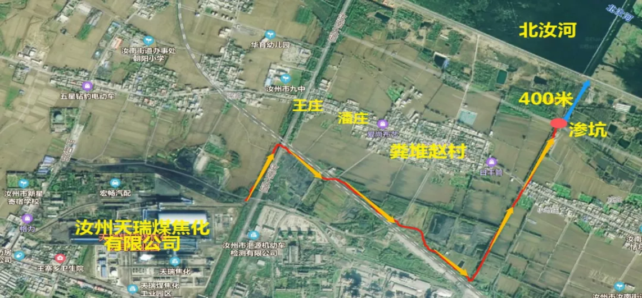
图1 天瑞焦化厂外排污水流向图
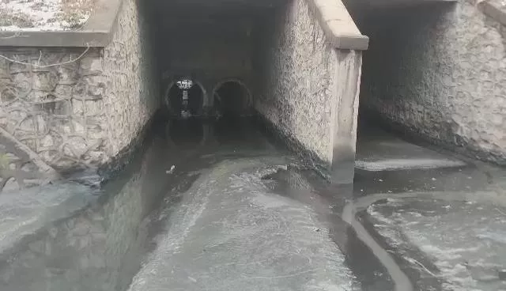
图2 天瑞焦化厂区东北角围墙外排污口
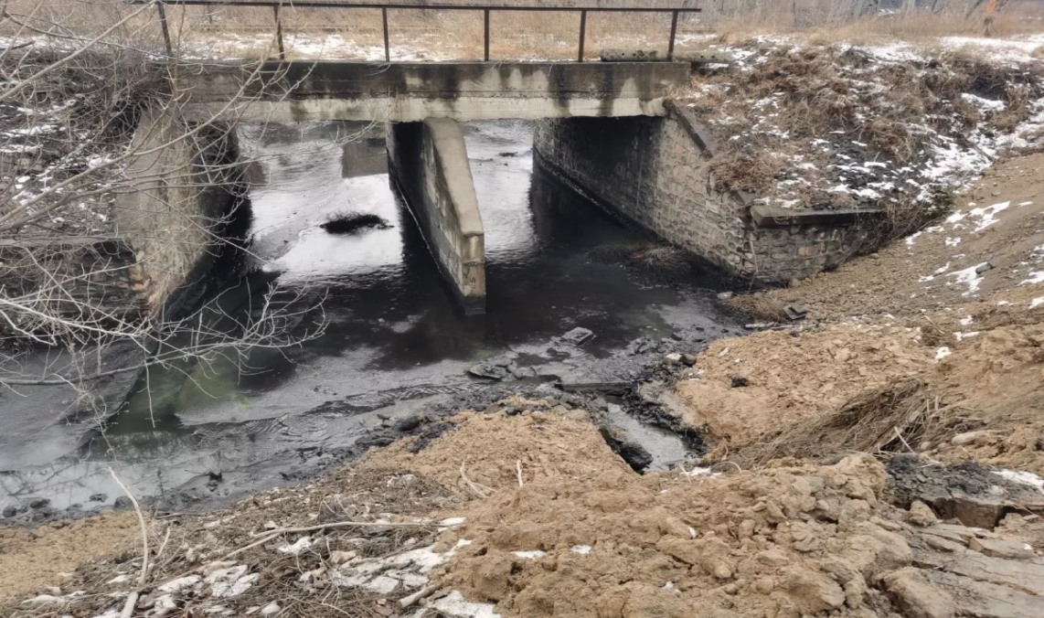
图3 天瑞焦化厂区外排污渠积存含油黑泥
- 不正常运行污染治理设施
督察人员4月1日对天瑞焦化厂区现场检查发现，该公司焦化废水处理站（采用生化+芬顿+超滤+反渗透处理技术）的芬顿反应工序未按规范要求投加芬顿试剂（主要包含双氧水、硫酸亚铁等），治理设施形同虚设。超滤反渗透设备自2014年投运以来，累计运行时间仅有十几天，在督察组两次突击检查时匆忙开启，却因长期失修已无法正常运行；中控系统仪表大量损坏而未及时修复；废水处理站运行手工记录存在字迹雷同、数据照抄、记录造假等现象；也未按环评报告建议在焦化废水处理站出口安装在线监测设备。
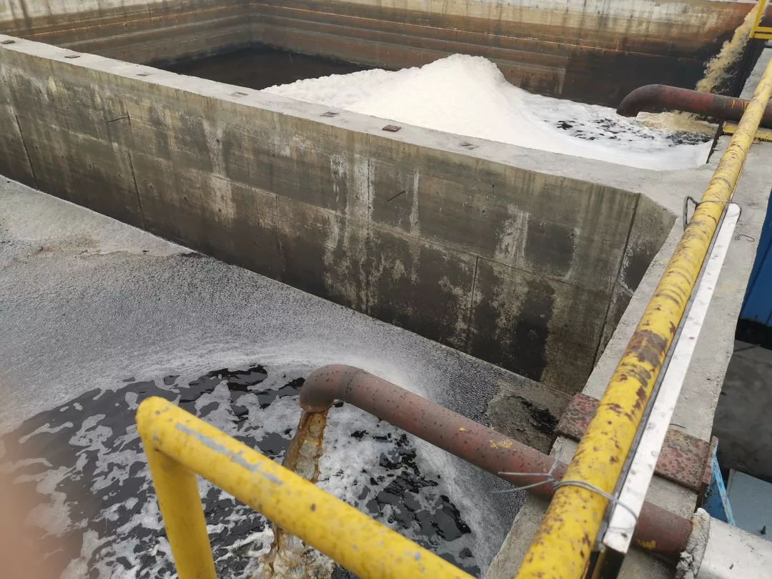
图4 焦化废水处理站出水水质超标严重
天瑞焦化废水处理站出水主要用于熄焦，对熄焦池取样监测发现，熄焦水COD、氨氮、挥发酚、氰化物浓度分别超过《炼焦化学工业污染物排放标准》（GB16171—2012）表2间接排放标准2.0倍、14.2倍、22.7倍、13.2倍，表明焦化废水处理站运行极不正常，大量污染物从液态向气态转移，通过熄焦塔外排污染大气环境。
- 污水违规混入雨水系统外排
督察组对厂区东北角排水源头进一步追溯发现，其主要源自厂区雨水收集系统。对厂区雨水收集池（容积4500立方米）、雨水总排井分别取样监测结果显示，雨水收集池内COD、氨氮、氰化物浓度分别超过《炼焦化学工业污染物排放标准》（GB16171—2012）表2间接排放标准1.7倍、11.7倍、6.6倍，雨水总排井内COD、氨氮、石油类、氰化物浓度分别超标1.9倍、4.8倍、5.1倍、2.2倍，表明有大量污水混入雨水系统间接外排。
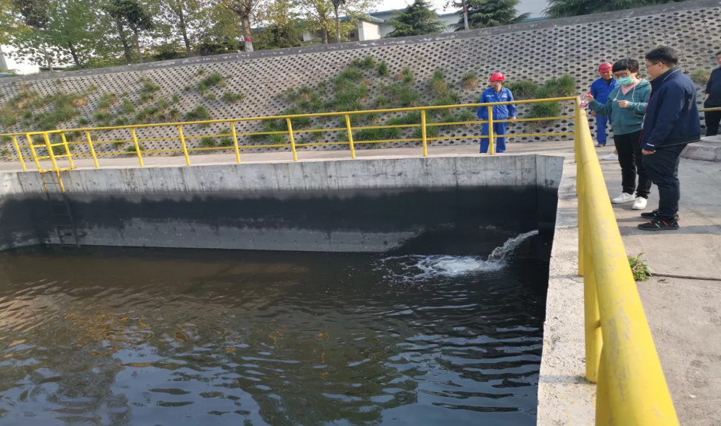
图5 督察组在现场发现仍有大量污水源源不断汇入雨水池
督察组聘请焦化行业专家现场检查、查阅资料并开展厂区水平衡测算后发现，天瑞焦化无法实现“零排放”，初步估算每日外排污水数百吨。进而对厂区东北角排水渠内底泥进行取样并委托相关法定检测单位分析发现，苯并芘含量为4.82毫克/千克，超过《土壤环境质量 农用地土壤环境风险管控标准（试行）》（GB15618—2018）筛选值标准7.76倍；石油烃含量为7050毫克/千克，超过《土壤环境质量 建设用地土壤污染风险管控标准（试行）》（GB36600—2018）第二类用地筛选值标准，表明因长期排污，底泥已明显富集焦化特征污染物。
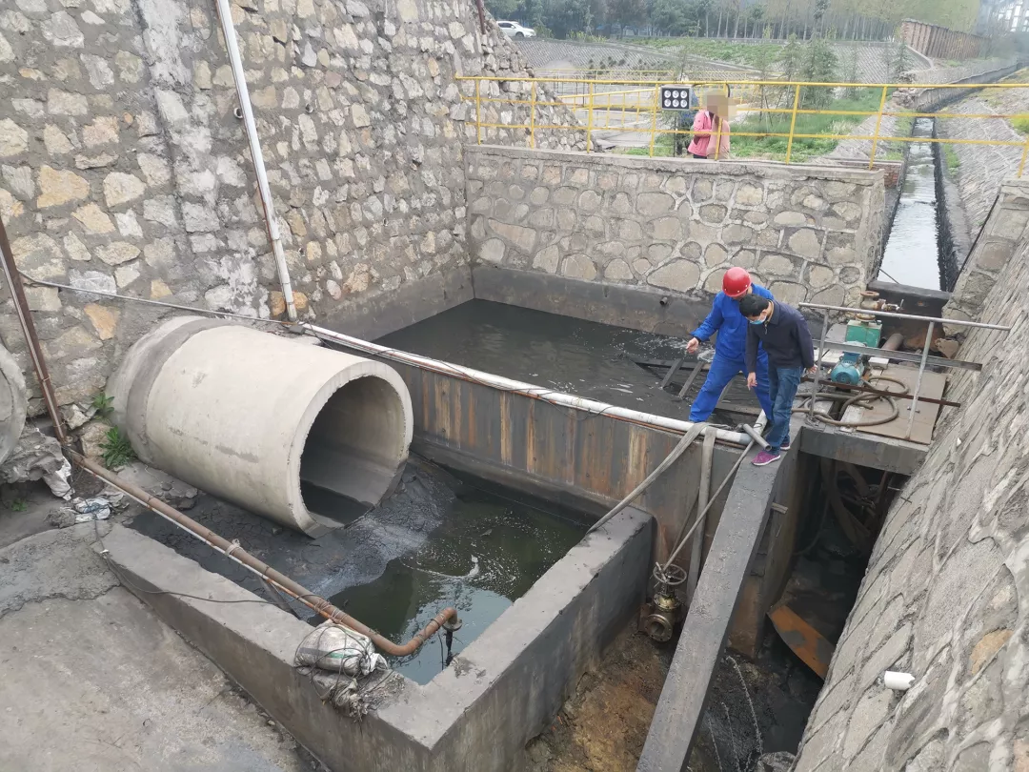
图6 厂区通过雨水池紧邻的小型储池向厂外排污源头
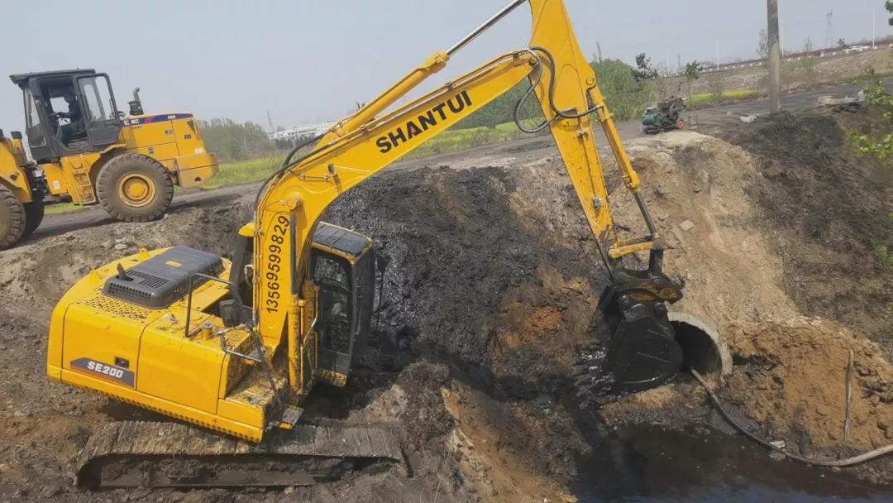
图7 直到督察组两次突击检查，当地才组织清挖污水和黑臭底泥
三、原因分析
汝州市委、市政府及汝州经济技术开发区管委会对属地产业集聚区污水处置等问题重视不足、管理不力，面对群众多次举报乃至媒体曝光污染问题，推进整治工作浮于表面，治标不治本，直到督察组两次突击检查后，才组织力量清挖天瑞焦化排水沿线沟渠的污水和沉积黑泥，存在平时不作为问题。
督察组将进一步调查核实有关情况，并按要求做好后续督察工作。

典型案例六

湖南省邵阳县长阳矿区旧账未了又添新账

2021年4月，中央第六生态环境保护督察组下沉督察发现，湖南省邵阳县长阳矿区由于历史遗留矿山污染、现有制砖企业长期非法生产、拟建项目违规施工，导致区域性生态环境问题非常突出，生态系统受到一定程度侵害。
一、基本情况
湖南省邵阳县长阳矿区曾是邵阳县煤炭主产区之一，过去煤矿开采作业粗放，生态破坏和环境污染问题一直比较严重。2014年，随着产业政策趋紧，当地煤矿企业相继关停退出，但矿区遗留生态环境问题长期得不到治理，再加上该矿区现有的邵阳县新联环保砖厂长期占林取土非法作业，以及拟建的邵阳吉电长乐光伏发电项目违规粗暴平整场地，致使该地区生态环境破坏不断加剧。
二、主要问题
（一）矿区遗留生态环境问题长期未得到有效治理
长阳矿区高峰期曾有4家煤矿企业在此采煤，规模普遍较小，盈利能力差，同业恶性竞争激烈，这些煤矿企业根本无力做好生态环境保护工作，给长阳矿区带来严重的生态环境问题。随着煤炭产业政策收紧，2014年长阳矿区煤矿企业全部退出，遗留的生态环境问题更是长期无人问津，5.5万余吨废渣倾覆大量林地山坡，矿区淋溶水、矿涌水直排石燕水库。直到2018年，邵阳县才利用湖南省土地整理资金，简易修复了矿区不到三分之二的面积。目前，整个矿区仍有数十亩土地被2万余吨废渣侵占，6个矿洞每天有超万吨的酸性淋溶水、矿涌水直接排入石燕水库，现场采样分析，废水中pH值仅有3.30，总铁浓度高达354毫克/升，相当于《煤炭工业污染物排放标准》（GB 20426—2006）的59倍。总库容260万立方米的石燕水库是当地最重要的生产用水水源，目前整个水库呈深黄色，铁、锰浓度较高。
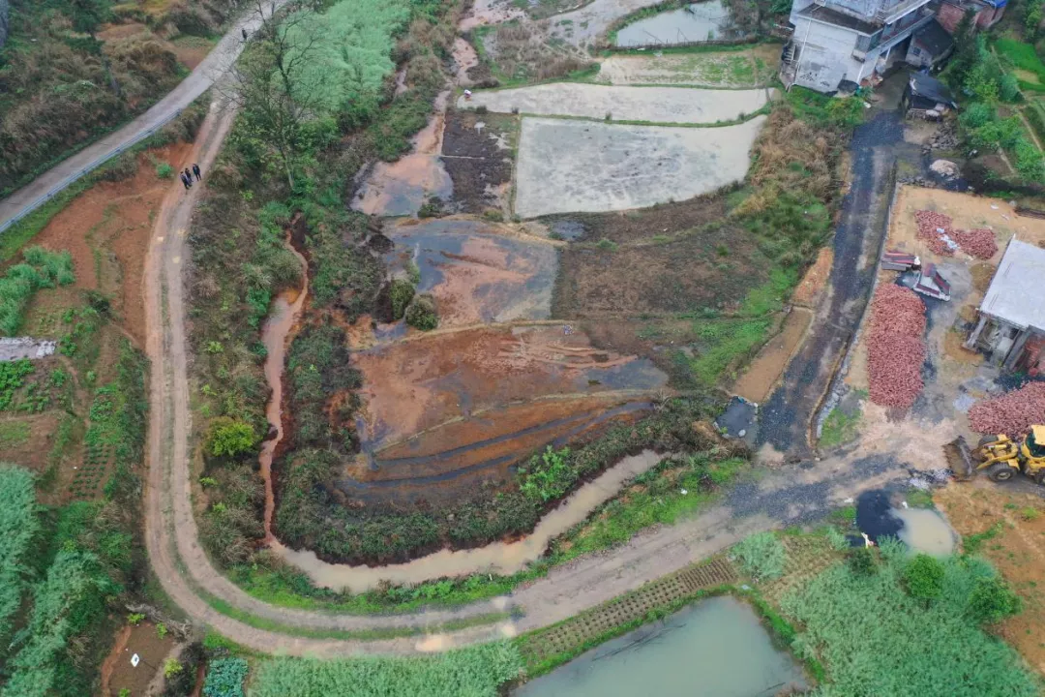
图1 矿涌水附近的农田变成打翻的“调色盘”

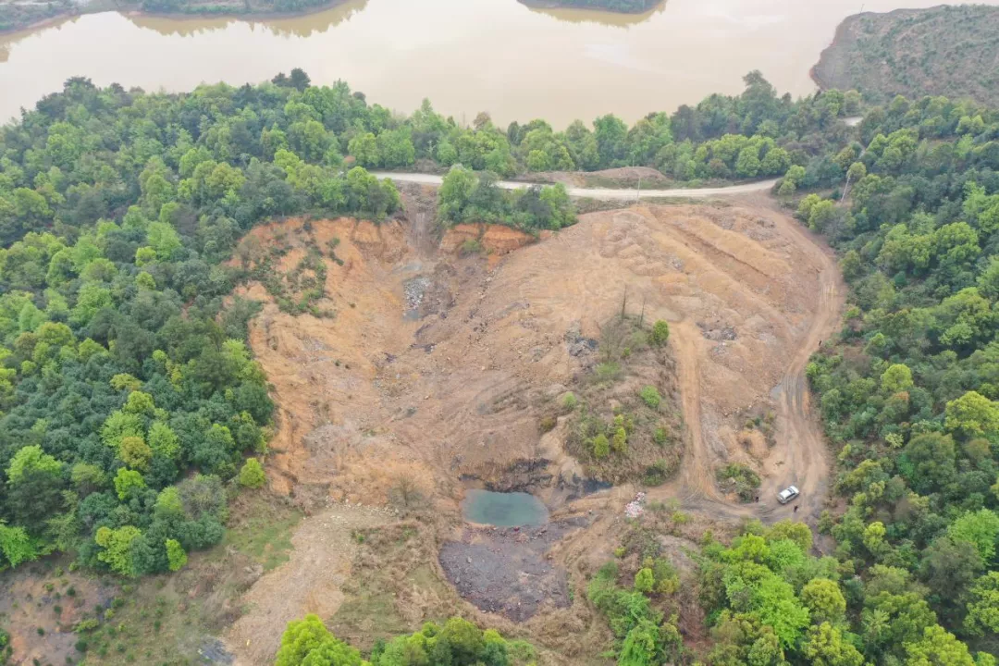
图2 石燕水库岸边堆放大量煤矸石和矿渣
- 邵阳县新联环保砖厂开山毁林屡禁不止
该砖厂位于邵阳县长乐乡新联村，紧邻石燕水库北侧，2014年开始生产，年产3000万块页岩砖。现场检查发现，该厂管理粗放，厂区尘土飞扬，简易脱硫除尘设施未正常运行，取土场非法作业、开山毁林，而且该厂至今未获得邵阳县林业、自然资源等部门行政许可。2017年邵阳县安委会就群众举报该厂非法生产问题向县委、县政府作了汇报。邵阳县林业部门、自然资源部门（原国土资源部门）以及长乐乡综合行政执法大队先后多次就该厂擅自占用林地、违法开采矿产资源等行为进行查处，但都是罚款了事；生态环境部门多次就该厂生态环境污染等问题进行查处，但企业违法行为屡禁不止，长期带“病”生产，导致企业愈发无所顾忌。
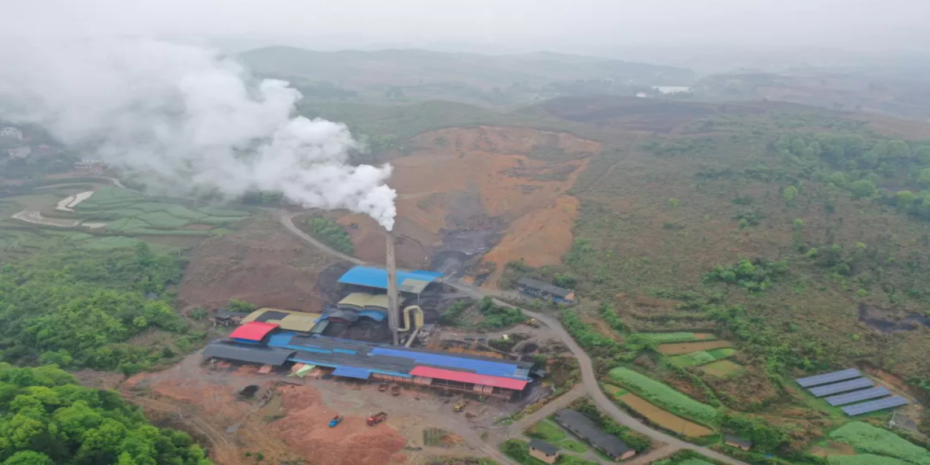
图3 邵阳县新联环保砖厂长期非法开山毁林
（三）邵阳吉电长乐光伏项目违规建设粗暴平整场地
邵阳吉电长乐光伏项目是邵阳县强力引进的投资项目，设计装机容量10万千瓦，其中一期工程5.7万千瓦，占地967亩，项目其中一个地块紧邻邵阳县新联环保砖厂。邵阳县为引进该项目不遗余力，在项目手续还不完善的情况下，默许企业组织清理平整土地。现场检查时，发现企业大面积烧山不法行为。
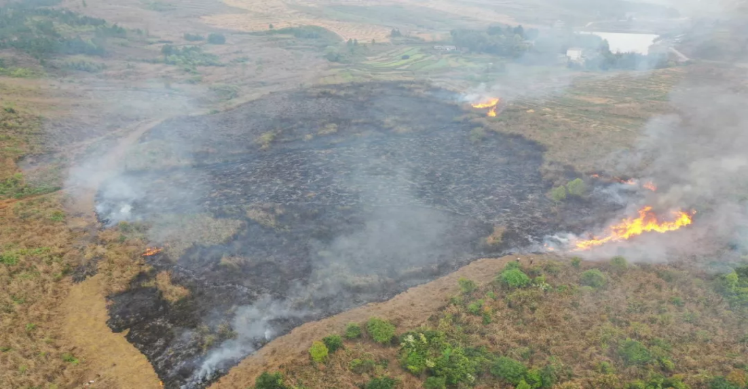
图4 邵阳吉电长乐光伏项目清理场地引发山火
三、原因分析
邵阳县长阳矿区生态环境问题久拖不决，反映出邵阳县委、县政府对新发展理念理解不深，对生态环境保护重视不够，对环保民生问题动作迟缓。长阳矿区的生态环境问题至今有二十多年，当地长期未自筹过资金开展生态修复和环境保护工作，直到2018年才利用省级资金做了些许修复工作；对辖区内企业、项目存在的违法行为，以罚代管，默许甚至纵容违法企业野蛮作业生产，无视其对生态环境的破坏，工作失职失责。
督察组将进一步调查核实有关情况，并按要求做好后续督察工作。

典型案例七

广西河池市凤山世界地质公园破坏性开采

违规建设问题突出

2021年4月，中央第七生态环境保护督察组对广西壮族自治区河池市督察时发现，凤山世界地质公园保护为项目开发让路，造成国家级地质遗迹点和部分保护区域土地被违规审批用于矿产资源和房地产开发，问题十分突出。
一、基本情况
广西凤山岩溶地质公园于2005年9月被原国土资源部批准为国家级地质公园。2010年10月《广西凤山岩溶国家地质公园规划（2009—2020年）》（以下简称《公园规划》）获原国土资源部批准，公园总面积为132.6平方公里，主要景区为三门海景区、穿龙岩景区、仙人桥景区。2010年10月联合国教科文组织批准其为世界地质公园，是目前广西唯一的世界地质公园，拥有世界大型石笋群、世界天窗群、世界最高的地下溶洞峡谷、中国跨度第二的天生桥、千古之谜鸳鸯泉等独特的地质遗迹景观，具有极高的审美价值、科学价值、科普价值。
二、主要问题
（一）违规采矿，生态破坏严重
凤山县良利采石场位于凤山岩溶地质公园三级保护区内，《地质遗迹保护管理规定》和《公园规划》明确规定该区域内禁止采石、开矿，但凤山县相关部门罔顾保护规定，在该区域矿业权出让过程中，原凤山县旅游局作为地质公园的主管部门于2012年10月出具“该地块不属于地质遗迹保护名册范围”的意见，2015年10月原凤山县国土资源局为其下发了采矿权证。2018年3月，凤山县人民政府发布实施《凤山县矿产资源总体规划（2016—2020年）》，继续为矿产开发开口子，将良利采石场所在区域调整出地质公园范围，规划成可采区。2018年11月企业不仅得以续证，开采规模反而由10万吨/年扩大到50万吨/年。现场检查发现，良利采石场长期违规野蛮开采，生态破坏严重。督察组还发现，因监管不力，在鸳鸯洞世界级遗迹点附近一级保护区内的坡雄堡取石场，非法盗采大理石，造成山体被开挖，生态破坏严重。
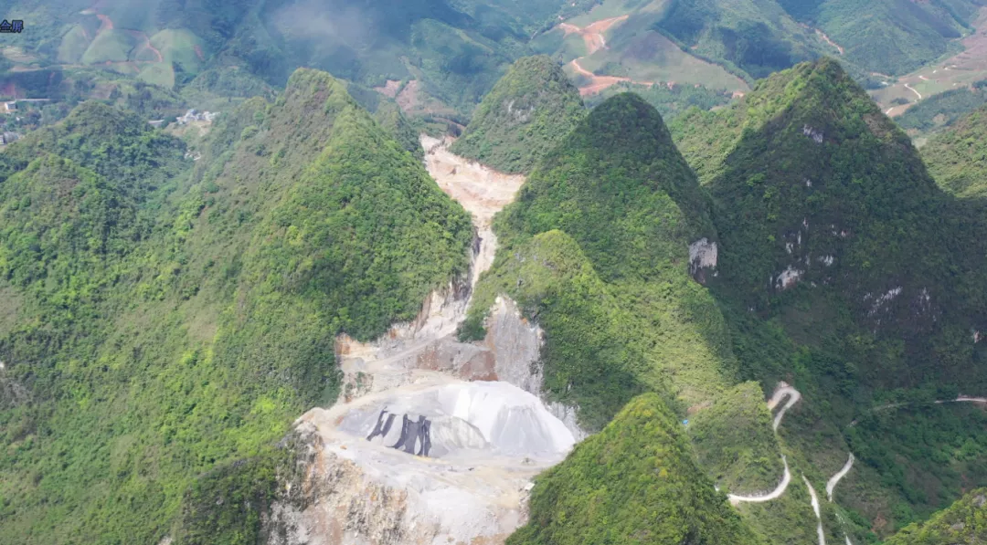
图1 三级保护区内的良利采石场野蛮开采

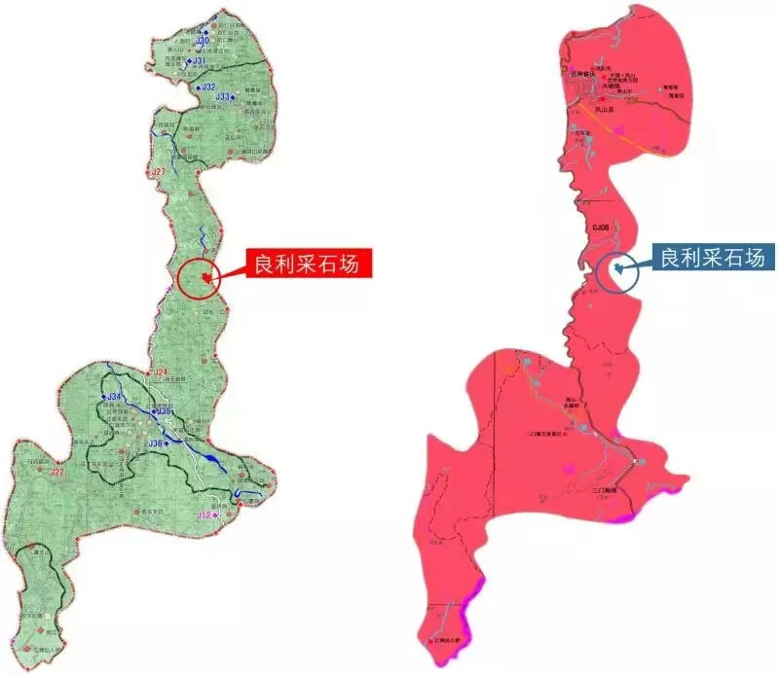
图2 左侧为2010年批复的《公园规划》中地质公园边界图，良利采石场位于边界内；右侧为2018年出台的《凤山县矿产资源总体规划（2016—2020年》附图，将良利采石场调出公园范围
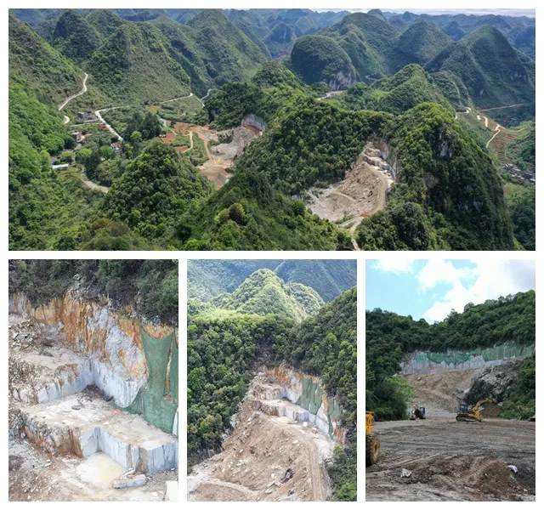
图3 一级保护区内的坡雄堡取石场非法开采
（二）违规开发房地产，地质地貌严重受损
凤山县委、县政府无视地质公园保护管理要求，以旅游开发名义行房地产开发之实，多次召开会议积极推动世界寿源城、三门海·寿源阳光、凤山凤栖桃源生态智慧长寿康养基地（以下简称凤栖桃源）等3个房地产项目，在地质公园保护区内先后上马。其中，凤栖桃源项目还被申报为广西壮族自治区2020年第二批重大项目，该项目计划占用二级保护区面积达13.3公顷，已建成康养咨询中心一栋（2层）、养生公寓一栋（6层），严重破坏内龙桃花源洼地国家级地质遗迹点。针对该问题，2021年3月31日，凤山县政府与项目单位紧急磋商，安排1.2亿元财政资金用于返还建设方土地出让金（0.74亿元）、建设前期投入（0.2亿元），以及土地增值估算（0.26亿元），并对相关建筑进行拆除。违规决策造成县级财政损失，教训深刻。
此外，由于管控不到位，三门海天窗群世界级遗迹点洞口两侧一级保护区内的原居民无序开发旅游，建成多处高层酒店和养生馆，与周围地质景观极不协调，影响地质保护。
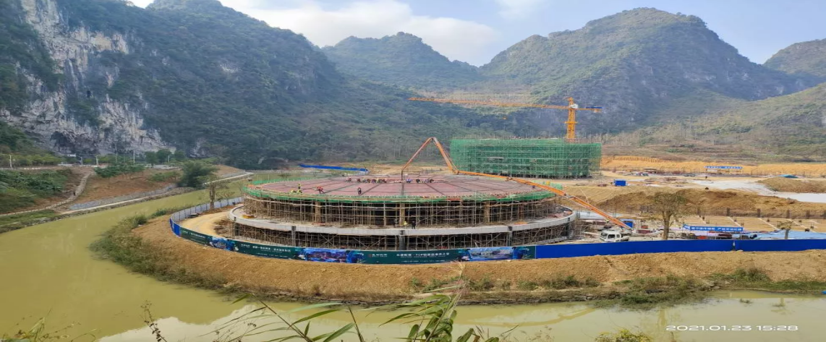
图4 2021年1月，督察人员暗访时发现，内龙桃花源洼地国家级地质遗迹点正在建设的凤栖桃源项目2栋建筑
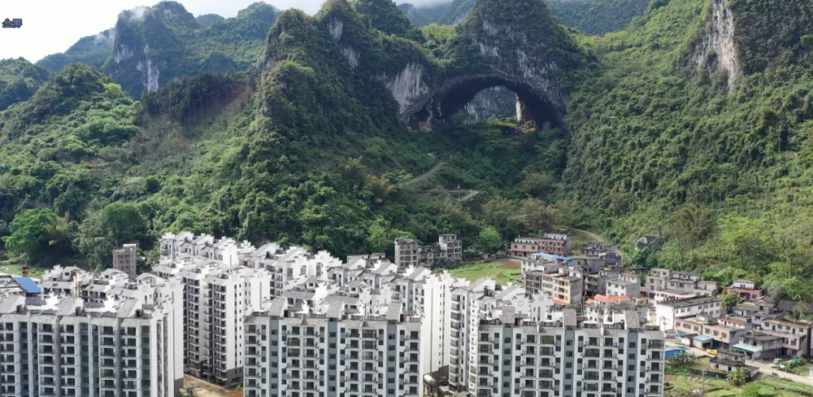
图5 三级保护区内违规建设的世界寿源城房地产项目
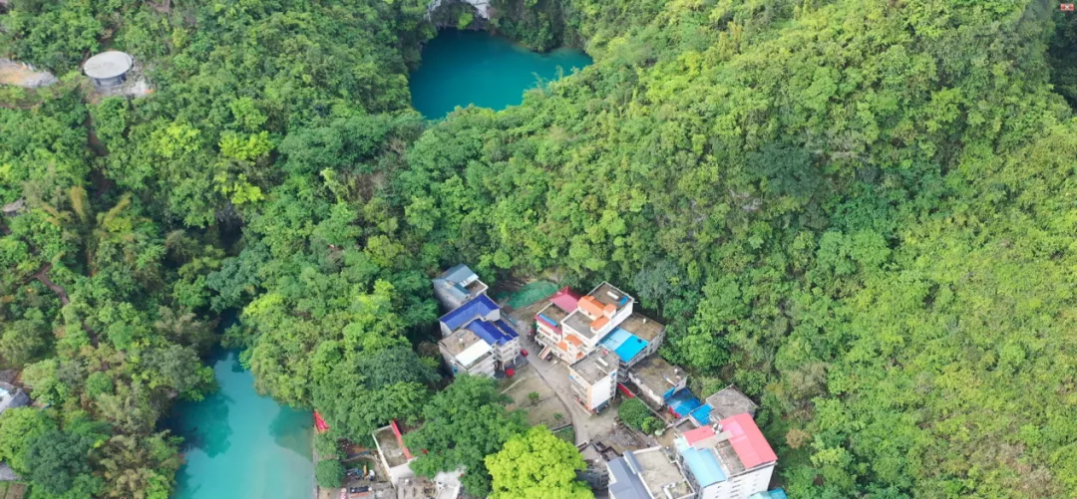
图6 三门海天窗群世界级遗迹点洞口一级保护区内的高层酒店和养生馆
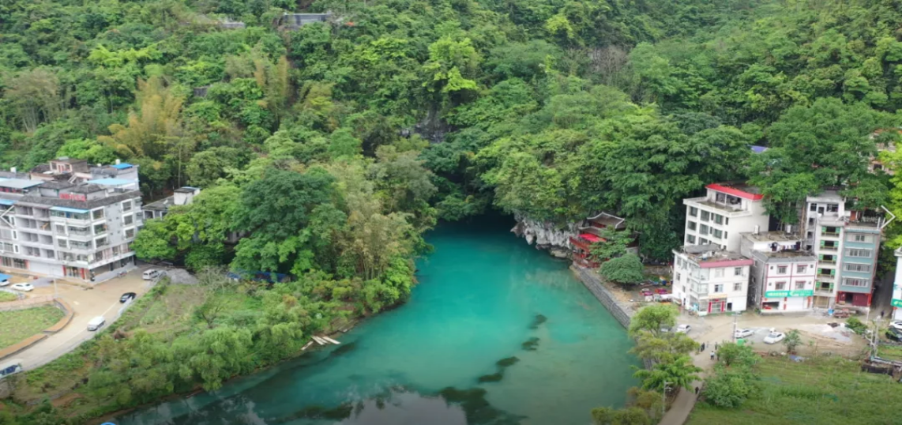
图7 三门海天窗群世界级遗迹点洞口一级保护区内的高层酒店和养生馆
（三）蓄意调规，保护为发展让路
凤山县人民政府组织编制并于2020年11月公布《广西凤山岩溶国家地质公园规划（2020—2030年）》，规划中现有开发项目绝大部分区域被降级。其中，三门海天窗群世界级遗迹点洞口一级保护区区域、三门海·世界寿源城和三门海·寿源阳光房地产项目所在的三级保护区区域、三门海·寿源养生旅游度假项目所在的二级保护区区域被调整为居民点保留区；凤栖桃源项目所在的二级保护区区域、良利采石场所在的三级保护区区域调整为自然生态区；原坡雄堡违法采石场涉及的一级保护区区域调整为三级保护区；矿山地质环境治理示范工程鸳鸯泉矿区二期项目涉及的三级保护区调整为自然生态区。该规划还在理由不充分、程序不当的情况下将多处原国家级、省级地质遗迹保护点分别降级为省级、市县级地质遗迹保护点，预留多处地块违规用于与景观环境不协调的旅游服务设施。
三、责任分析
凤山县委、县政府思想认识不到位，乱作为、不作为问题突出，无视保护责任，违规推进项目建设，后又盲目调整规划，试图使违规项目合规。凤山世界地质公园管理委员会监管不严、履职不当，对公园保护区内长期存在的违法违规项目视而不见。
督察组将进一步调查核实有关情况，并按要求做好后续督察工作。

典型案例八

云南省景洪市生活垃圾处理场环境问题突出 本是治污设施却沦为“污染源”

2021年4月，中央第八生态环境保护督察组下沉云南省西双版纳州督察发现，景洪市城市生活垃圾处理场运行管理极不规范，环境违法问题突出，本是治污设施，却沦为“污染源”。
一、基本情况
西双版纳州景洪市城市生活垃圾处理场位于景洪市江北街道，2004年5月建成使用，设计填埋总库容450万立方米、日填埋量298吨，配套建有日处理能力130立方米的渗滤液处理设施。目前实际日填埋量约650吨，现已填埋垃圾420万立方米。该处理场由景洪市城市管理局下属环卫清洁有限责任公司管理运行。现场检查发现，该处理场污染治理设施长期不运行，部分垃圾渗滤液直排，环境污染严重，风险隐患突出。
二、主要问题
（一）污染治理设施形同摆设
现场调阅景洪市垃圾处理场渗滤液处理站运行台账发现，2018年以来，该处理场多次、长时间停运渗滤液处理设施。据不完全统计，2018年至2020年，三年分别停运231天、172天、160天。此外，渗滤液处理站在线监控设施自2019年12月安装以来一直处于闲置状态，甚至在2021年3月西双版纳州生态环境局检查发现该问题并立案查处的情况下，该处理场依然我行我素不予整改。直至2021年4月7日督察组现场督察时，才委托设备方对设备进行调试，在长达一年多时间内，任由在线监控设施闲置。
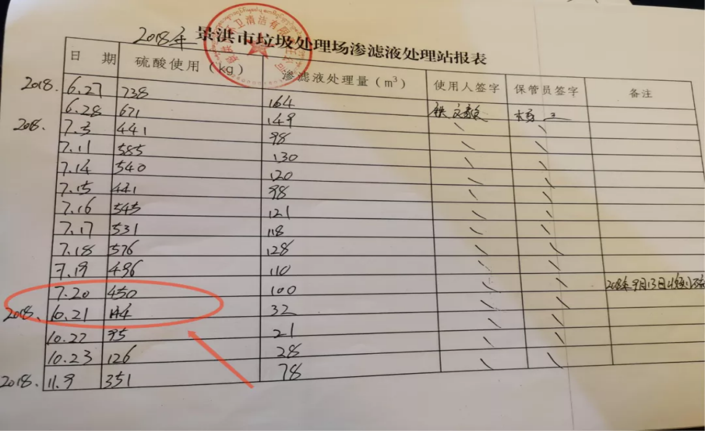
图1 2018年7月-10月，渗滤液处理站长时间闲置，一直未使用硫酸
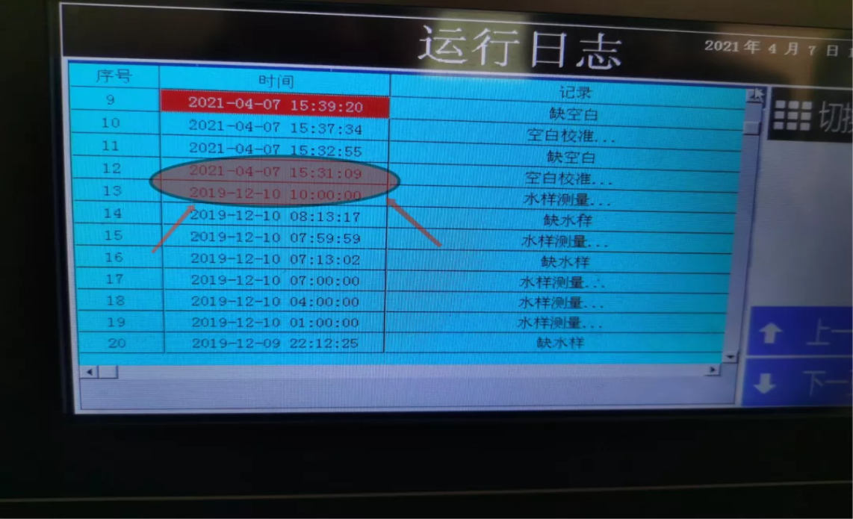
图2 2019年12月至2021年4月在线监控设施长期闲置，数据空白
（二）部分渗滤液直排污染环境
据统计，该处理场渗滤液每日产生量约150立方米，而渗滤液处理站实际处理能力仅为120立方米/日，多余部分只能回喷至垃圾场。2021年1月25日，生态环境部西南督察局检查发现，该处理场部分渗滤液通过填埋区底部防渗膜下的地下水导流渠直接外排，严重污染外环境。现场采样监测结果显示，外排渗滤液COD浓度为5420毫克/升、氨氮浓度为132毫克/升，分别超过《生活垃圾填埋场污染控制标准》（GB16889—2008）表2限值的53.2倍和4.3倍。
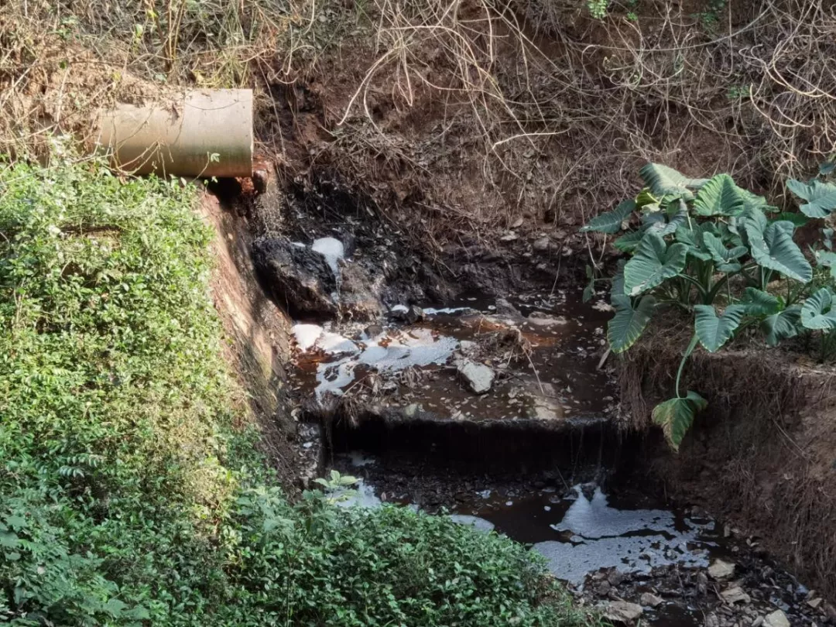
图3 渗滤液由地下水导流渠排入外环境
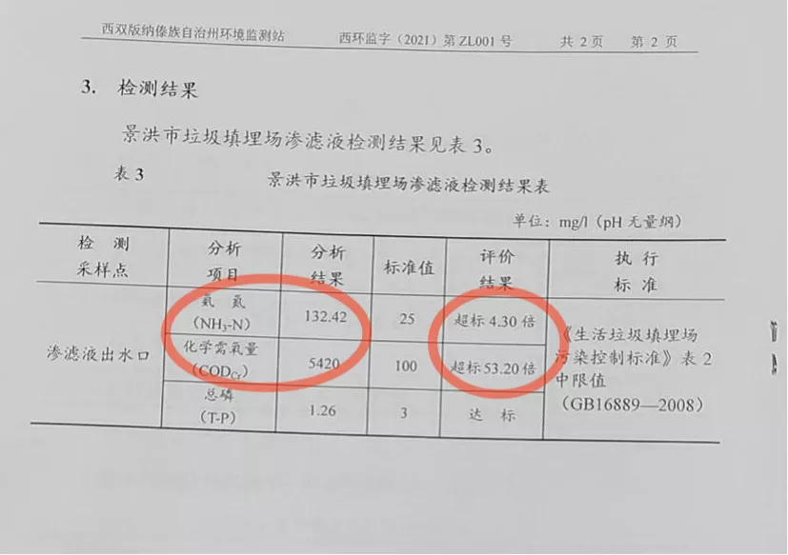
图4 监测报告显示，渗滤液COD、氨氮浓度分别超标53.2倍、4.3倍
（三）场区内渗滤液“肆意横流”
该处理场2004年建成至今从未清淤，导流渠淤积严重、功能丧失，导致部分渗滤液无法通过导流渠正常进入调节池，只能从填埋区顶部溢出。现场检查发现，场区内部分已经闭库、覆膜、覆土的区域表层污水“肆意横流”，形成二次污染。
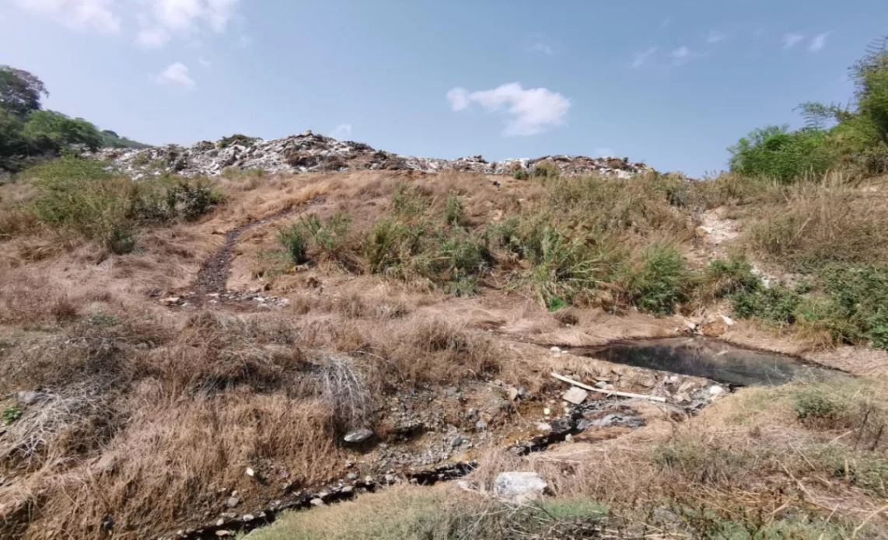
图5 渗滤液由填埋区顶部溢出，在填埋区内肆意横流
（四）环境风险隐患突出
该处理场渗滤液调节池设计容积3.5万立方米，自2019年以来，长时间高位积存渗滤液。现场检查发现，目前已积存约3万立方米未经处理的渗滤液。同时，该处理场未设置事故应急池，加上渗滤液处理设施处理能力不足且长期不能正常运行，随着雨季到来，遇连续暴雨等极端天气极有可能溢出外环境，环境风险隐患十分突出。
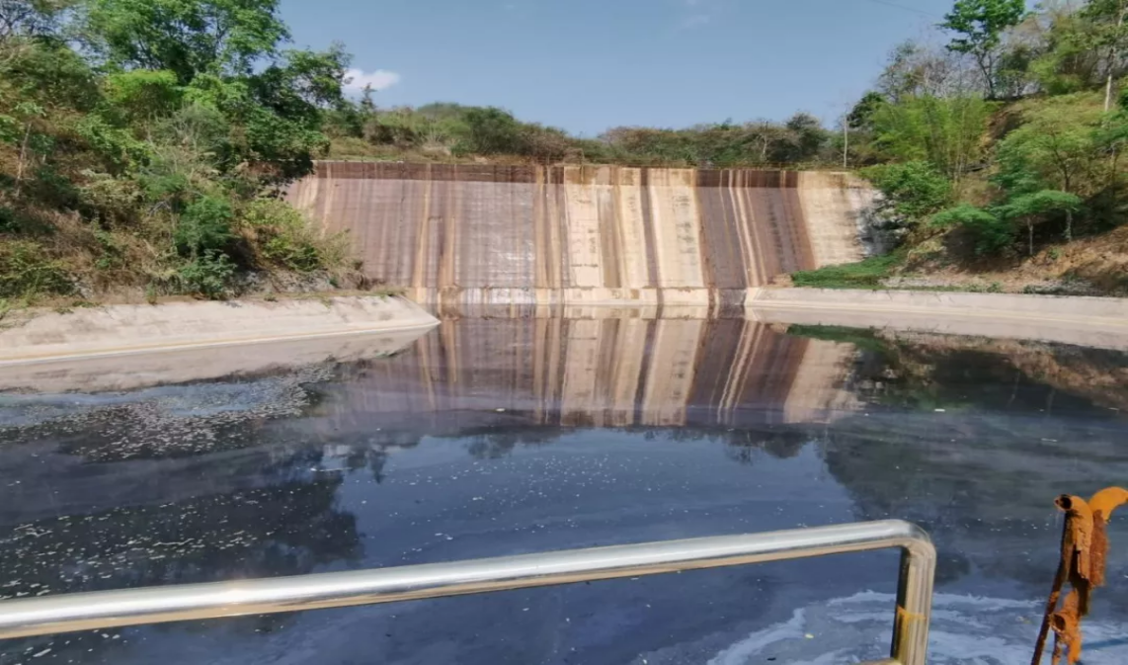
图6 调节池高位储存渗滤液，环境风险隐患突出
三、原因分析
景洪市政府对生活垃圾无害化处置工作推动不力。2018年、2019年，景洪市住房和城乡建设局、城市管理局分别就垃圾处理场渗滤液环境风险隐患突出的问题向景洪市政府进行书面汇报，但景洪市政府重视不够，既未研究部署，也不督促解决，任由垃圾处理场各类环境问题持续存在。针对景洪市生活垃圾超量处置严重、已接近满库容的现状，景洪市政府也未有力推动垃圾焚烧发电项目建设，2016年就计划启动的垃圾焚烧发电项目，至今仍处在前期场地平整阶段。
督察组将进一步调查核实有关情况，并按要求做好后续督察工作。

